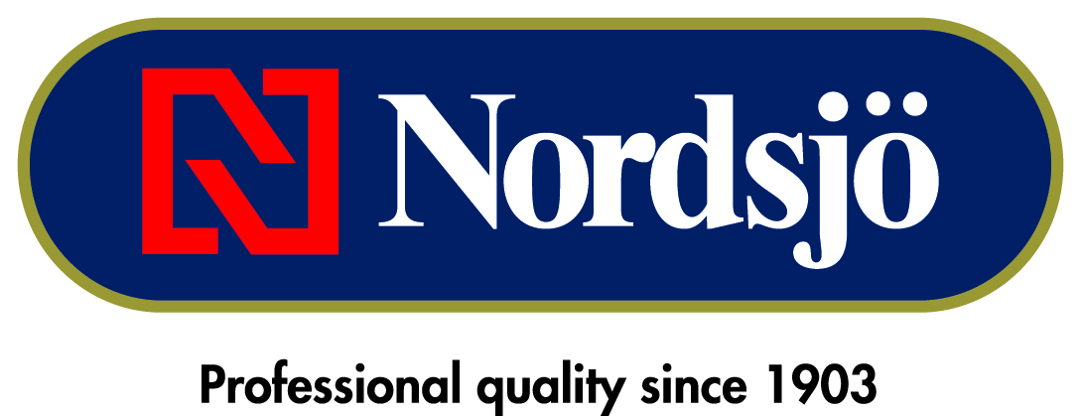

*PRESSMEDDELANDE*

**2012-05-14**

**Bäst i test: Nordsjö Tinova V Dörr- & Fönsterfärg**

**Danish Technological Institute har testat blockingegenskaperna* hos ett antal dörr- och fönsterfärger från olika nordiska färgleverantörer. Resultatet visar en klar seger för nya produkten Nordsjö Tinova V Dörr- & Fönsterfärg, som lanseras på marknaden i dagarna.**

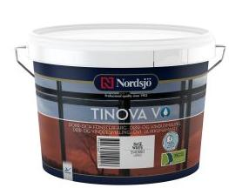**Rapporten visar att Nordsjö Tinova V Dörr- & Fönsterfärg har de klart bästa blockingegenskaperna av produkterna som testats. Detta betyder att när färgytan är klibbfri kan man stänga dörrar och fönster. Produkten får slutbetyget ”Perfect”. Våra kunder kan nu verkligen känna sig trygga när vi säger att de kan måla klart och stänga sina dörrar och fönster på 1 dag.**

**Rapporten finner du i separat dokument.**

*\*Blocking = Klibb mellan färgytor - i detta fall när färgytan är klibbfri och man kan stänga dörrar och fönster.*

**Praktiska frågor**  
Om du har behov av facklig och teknisk support angående behandling och underhåll kan du kontakta teknisk Service på telefon 040-355000

**Riktpris i handeln inkl moms**  
Nordsjö Tinova V Dörr- & Fönsterfärg: 1,0 L 244 kr/ 2,5 L -496kr kr

**För mer information**:  
Marknadschef Nordsjö   
Annika Karlsson  
Telefon: 040-35 53 30   
annika.karlsson@akzonobel.com

**Nordsjö-**varumärket har sina rötter i Nordström & Sjögren AB, som startade sin verksamhet redan 1903. I dag är Nordsjö ett av de ledande och mest innovativa varumärkena i Norden. Vi har stort fokus på att utveckla och tillverka produkter som är hållbara för vår miljö och vår ambition är att ligga steget före samhällets lagar och krav. Vid vår anläggning i Sege utanför Malmö, som är Nordens största, utvecklas och tillverkas färg, lack, spackel och träskydd för konsument och yrkesmålare. Nordsjö ingår i AkzoNobel-koncernen, som är väldens största färgtillverkare.  
 **AkzoNobel** är världens största färgföretag och en ledande producent av specialkemikalier, bygglim och limsystem. Vi förser företag och konsumenter världen över med innovativa produkter och brinner för att utveckla hållbara lösningar för våra kunder. Bland våra välkända varumärken finns Eka, International, Dulux och Sikkens. Vi är ett Global Fortune 500-företag och rankas återkommande som ett av de ledande företagen inom hållbar utveckling. Med huvudkontor i Amsterdam, Nederländerna, är vi verksamma i fler än 80 länder, där våra 55 000 engagerade medarbetare levererar Tomorrow's Answers Today™. www.akzonobel.com